Test – EVNJKA
J08 / Varinate A (20080515)

I. Ordnen Sie die Namen chronologisch (1-5) und ergänzen Sie eine Kurzcharakteristik zu jedem von ihnen:

Karl Hermann Frank

Stresemann, Gustav

Bismarck, Otto von

Stauffenberg, Klaus Graf Schenk von

Hindenburg, Paul von

II. Schreiben sie eine Kurzdefinition folgender Begriffe – event . auf tschechisch:

Zweireichenlehre (Luthertum)

Volksgruppe

Burschenschaft

Deutscher Orden

Ermächtigungsgesetz

Markgraf

Freikorps

Limes

III. Orientierung auf der Karte: Auf dem Gebiet welchen Staates/Bundeslandes liegen folgende Städte heute? In welchem historischen Zusammenhang wurden sie u. a. behandelt? Muster: Braunschweig – Stadt und historisches Gebiet, heute im O des Bundeslandes Niedersachsen, Stammgebiet der Welfen.

Weimar

Basel

Königsberg

Theresienstadt

Münster

Leipzig

Eger

Bremen

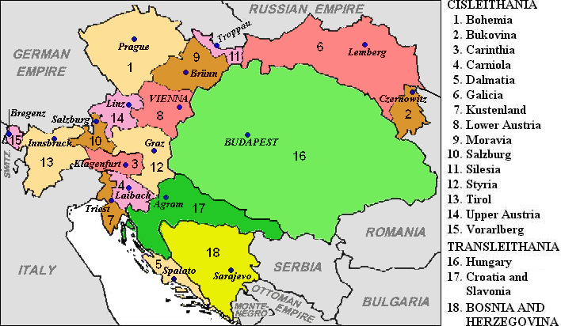
Wo liegen Tirol, Kärnten und Galizien?

IV. Relative Chronologie:Ordnen Sie die folgeden Ereignisse durch Numerierung 1-3 chronologisch an:

Augsburger Religionsfrieden
Westfälischer Freieden
Ermordung Wallensteins

Heilige Allianz
Wormser Konkordat
Konstanzer Konzil

Wiener Kongress
Völkerschlacht bei Leipzig
Die Schlacht bei Austerlitz

Nürnberger Gesetze
Bücherverbrennung in 22 Universitätsstädten
Reichskristallnacht

Rheinbund gegründet
Deutscher Bund gegründet
Südtirol an Italien

V. Ergänzen Sie fehlende Angaben:

- Unter Kaiser ………………………………. wurde das Fehderecht zugunsten des Ewigen Landfriedens aufgehoben, ein Reichskammergericht errichtet und eine Reichssteuer eingeführt.
- Nach dem .................................... Krieg gewannen die Reichsstände die volle Landeshoheit, d. h. Gesetzgebungsrecht, Rechtssprechung, Steuerhoheit, Bewaffnungsrecht sowie Bündnisrecht und Entscheidung über Krieg und Frieden. Bald darauf büßte der ......................... einen Teil seiner Bedeutung ein, indem er als „immerwährender ..............................“ in Regensburg tagte, wo die Fürsten nicht mehr persönlich erschienen, sondern durch ständige Gesandte vertreten waren.
- Im 16. Jahrhundert verlegte Rudolf II. den Kaisersitz aus Wien nach Prag und machte 1609 im Rudolfs Majestätsbrief wichtige Zugeständnisse an ..................................., .......………….. und ……………….. , um sich ihre Unterstützung gegen …………………….. und gegen seinen Bruder ………………… zu sichern.
- Während Deutschland im Prager Fieden von 1866 von Österrich – außer Venetien – keine Gebietsabtretungen verlangte, fielen dem neugegründeten Deutschen Reich 1871 nach dem Sieg über Frankreich die annektierten Departments ………………………. und …………………. mit ihren Festungen ……………………. bzw. …………………….. zu. Die dabei ausgelösten Spanungen haben sich bei den Friedenverhandlungen nach dem Ersten Weltkrieg auf die Verhandlungen auswgewirkt.
- Die Währungsform im November …........ beendete die riesige Inflation in Deutschend nach dem Ersten Weltkrieg. Eine Rentenmark wechselte man gegen eine Billion Papiermark. Beschleunigt wurde die Inflation in diesem Jahr durch die …………………………….
- Als ………………………………. bezeichnet man die ersten Jahre nach der Reichsgründung 187. Der Wirtschaftsaufschwung wurde von allem durch eine hohe ……………………… (5 Milliarden Francs) beschleunigt.
- Im tschechoslowakischen Rest-Staat lebten nach dem Münchner Abkommen etwa ........................................ Deutsche, im Reichsgau Sudetenland blieben nach einer großen Abwanderungsbewegung etwa ……………… Tschechen, obwohl der Großteil der tschechischen Volksschulen und sämtliche tschech. höhere Schulen geschlossen wurden und nur eine streng zensierttschechische Tageszeitungübrig blieb.
- Während der Terrorwelle nach dem Attentat auf Reinhard Heydrich wurden .................Menschen laut den Urteilen der Standgerichte hingerichtet.

VI. Beschreiben sie folgende Abbildungen:

a) Warum hat der Herr die Schlafmütze? Welche nationalen Stereotypen enthält die Karikatur?

b) Aus welchem Film ist folgende Aufnahme? Wie hieß die Regisseurin des Propagandafilms und welche Rolle spielt Fil als Medium im Dritten Reich?
